LAPORAN PRAKTIKUM

MIKROKONTROLLER

**PRAKTIKUM SWITCH**



**Disusun oleh :**

PUPUT SURYA NINGTYAS

V3523015

**Dosen:**

Yusuf Fadila Rachman. S.Kom., M.Kom

**PSDKU D-III TEKNIK INFORMATIKA**

**SEKOLAH VOKASI**

**UNIVERSITAS SEBELAS MARET**

**2024**

**Praktikum ke-1**

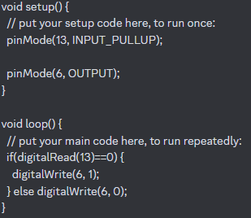

Kode ini mengatur pin 13 sebagai input dengan resistor pull-up internal. Selama tidak ada sinyal eksternal yang mengubah status pin 13, maka nilai yang dibaca akan selalu tinggi. Sebagai hasilnya, program selalu mengatur pin 6 menjadi LOW, karena kondisi `if(digitalRead(13) == 0)` tidak akan pernah terpenuhi.

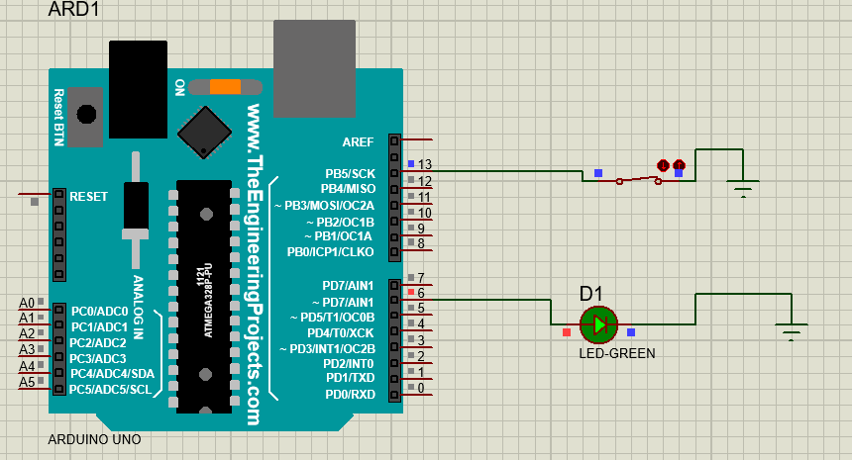

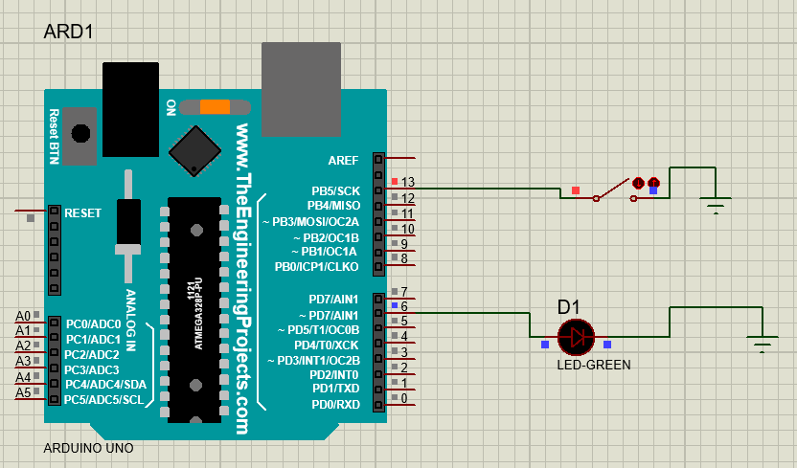

**Praktikum ke-2**

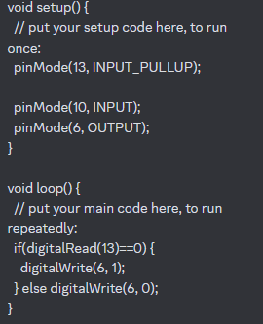

Kode ini mengatur pin 13 sebagai input dengan resistor pull-up internal dan pin 10 sebagai input biasa. Selama tidak ada sinyal eksternal yang mengubah status pin 13 ke LOW, program akan mengatur pin 6 menjadi HIGH. Namun, jika pin 10 terhubung ke GND, kondisi `if(digitalRead(13) == 0)` akan terpenuhi dan pin 6 akan diatur menjadi LOW. Jadi, hasil output akan bergantung pada apakah pin 10 terhubung ke GND atau tidak.

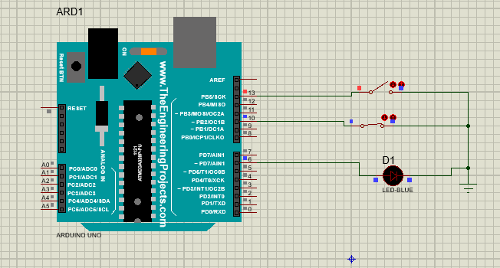

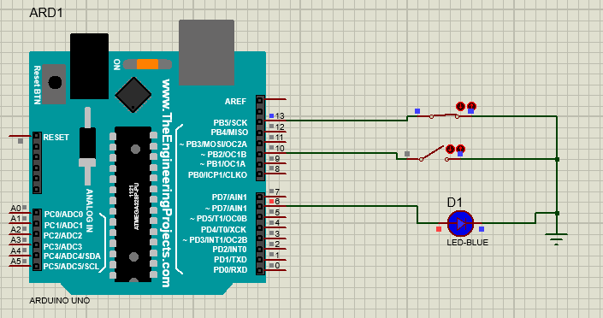

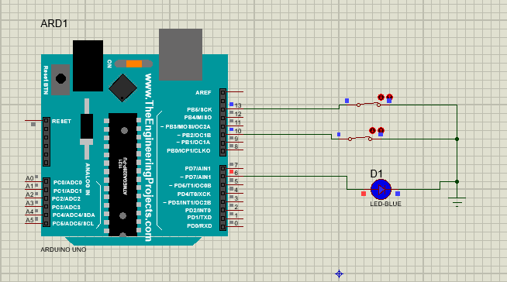

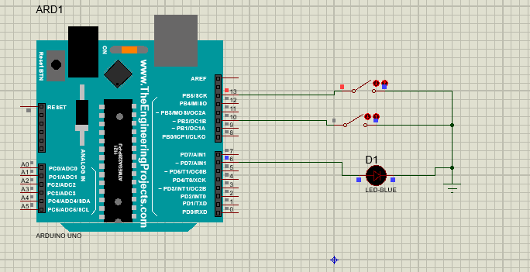

**Praktikum ke-3**

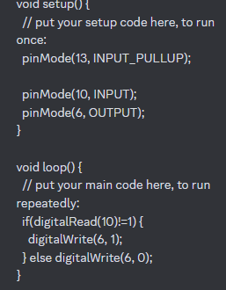

Kode ini mengatur pin 13 sebagai input dengan resistor pull-up internal, pin 10 sebagai input biasa, dan pin 6 sebagai output. Selama pin 10 tidak terhubung ke GND, nilai yang dibaca dari pin 10 (dengan `digitalRead(10)`) akan menjadi HIGH. Oleh karena itu, kondisi `if(digitalRead(10) != 1)` tidak akan terpenuhi. Sebagai hasilnya, program akan menjalankan bagian `else` dan mengatur pin 6 menjadi LOW. Jadi, hasil output akan selalu LOW selama pin 10 tidak terhubung ke GND. Jika pin 10 terhubung ke GND, maka kondisi `if(digitalRead(10) != 1)` akan terpenuhi, dan pin 6 akan diatur menjadi HIGH.

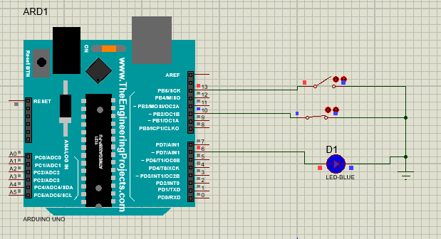

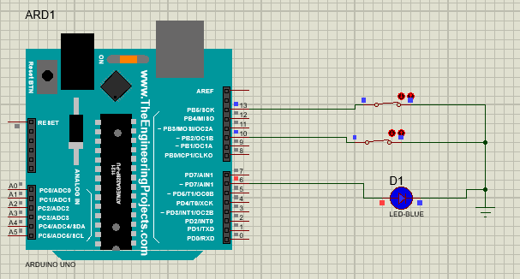

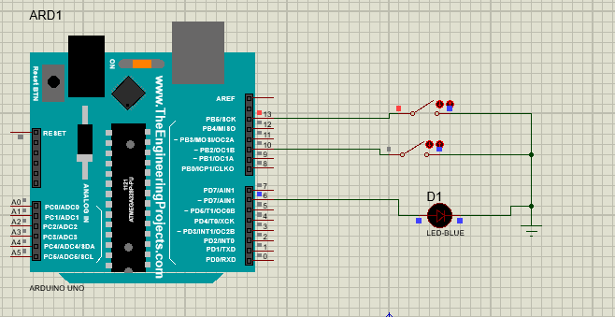

**Praktikum ke-4**

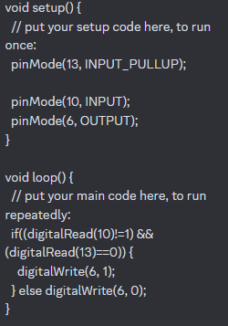

Kode ini mengatur pin 13 sebagai input dengan resistor pull-up internal, pin 10 sebagai input biasa, dan pin 6 sebagai output. Output pada pin 6 akan menjadi HIGH hanya jika kondisi `(digitalRead(10) != 1) && (digitalRead(13) == 0)` terpenuhi. Artinya, output pada pin 6 akan menjadi HIGH hanya jika pin 10 tidak terhubung ke GND dan pin 13 terhubung ke GND (dibaca sebagai LOW karena pull-up internal). Jika salah satu atau kedua kondisi tidak terpenuhi, maka pin 6 akan diatur menjadi LOW. Jadi, hasil output akan menjadi HIGH hanya jika kedua kondisi tersebut terpenuhi, yaitu pin 10 tidak terhubung ke GND dan pin 13 terhubung ke GND. Jika salah satu atau kedua kondisi tidak terpenuhi, output pada pin 6 akan LOW.

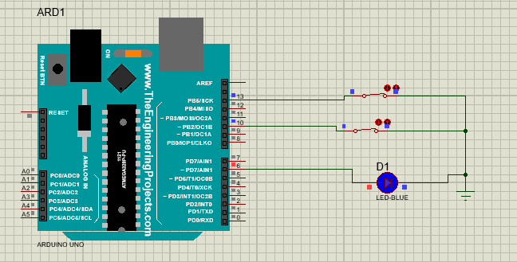

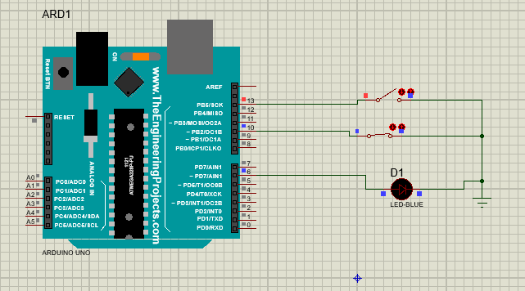

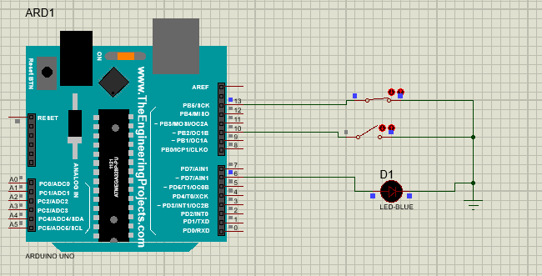

**Praktikum ke-5**

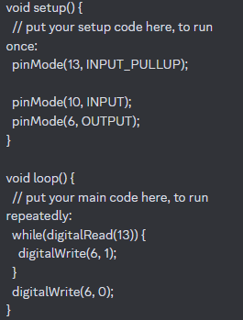

Kode ini mengatur pin 13 sebagai input dengan resistor pull-up internal, pin 10 sebagai input biasa, dan pin 6 sebagai output. Program akan berulang kali mengecek kondisi dalam loop:

1. Selama pin 13 terhubung ke GND (dibaca sebagai LOW karena pull-up internal), program akan memasuki loop while dan mengatur pin 6 menjadi HIGH.

2. Begitu pin 13 tidak lagi terhubung ke GND (dibaca sebagai HIGH), program keluar dari loop while dan mengatur pin 6 menjadi LOW.

Dengan kata lain, output pada pin 6 akan menjadi HIGH hanya ketika pin 13 terhubung ke GND, dan akan menjadi LOW saat pin 13 tidak lagi terhubung ke GND. Namun, perlu diingat bahwa menggunakan while dalam loop tanpa penanganan kondisi lain dapat membuat program terjebak di dalam loop tersebut jika pin 13 terus terhubung ke GND. Hal ini dapat mengakibatkan kinerja program terhenti pada bagian while tersebut.

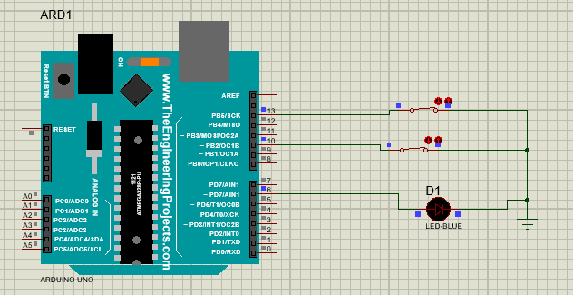

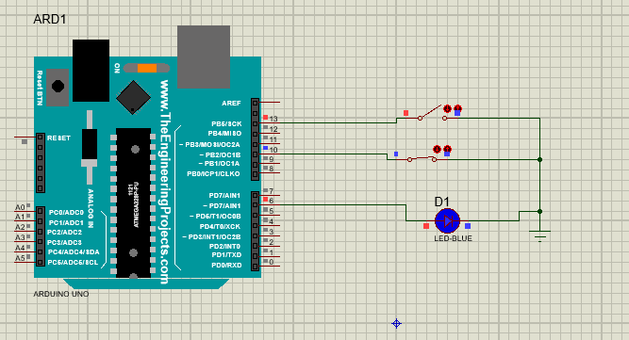

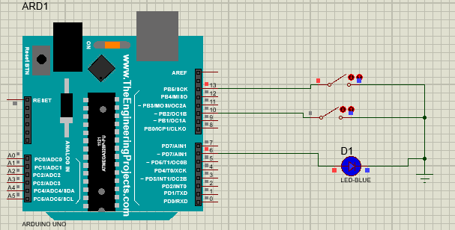

**Praktikum ke-6**

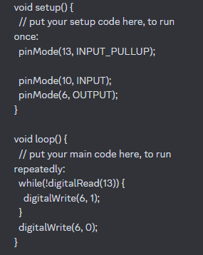

Dalam kode ini, pin 13 diatur sebagai input dengan resistor pull-up internal, dan pin 10 diatur sebagai input biasa. Selanjutnya, pin 6 diatur sebagai output. Program berada dalam loop yang terus berjalan. Selama pin 13 terhubung ke GND (dibaca sebagai LOW karena pull-up internal), program akan masuk ke dalam loop while dan mengatur pin 6 menjadi HIGH. Namun, ketika pin 13 tidak lagi terhubung ke GND (dibaca sebagai HIGH), program keluar dari loop while dan mengatur pin 6 menjadi LOW. Jadi, hasil outputnya adalah bahwa pin 6 akan menjadi HIGH selama pin 13 terhubung ke GND dan menjadi LOW ketika pin 13 tidak lagi terhubung ke GND. Dengan kata lain, pin 6 mengikuti status pin 13; HIGH ketika pin 13 terhubung ke GND, dan LOW ketika tidak.

